

**Об утверждении регламентов государственных услуг "Прием документов и зачисление в организации дополнительного образования для детей по предоставлению им дополнительного образования" и "Прием документов и выдача направлений на предоставление отдыха детям из малообеспеченных семей в загородных и пришкольных лагерях"**

***Утративший силу***

Постановление акимата города Астаны от 25 августа 2015 года № 107-1485. Зарегистрировано Департаментом юстиции города Астаны 23 сентября 2015 года № 944. Утратило силу постановлением акимата города Нур-Султана от 9 октября 2020 года № 107-2157.

      Сноска. Утратило силу постановлением акимата города Нур-Султана от 09.10.2020 № 107-2157 (вводится в действие по истечении десяти календарных дней после дня его первого официального опубликования).

      В соответствии с законами Республики Казахстан от 23 января 2001 года " О местном государственном управлении и самоуправлении в Республике Казахстан", от 15 апреля 2013 года " О государственных услугах", приказами Министра образования и науки Республики Казахстан от 7 апреля 2015 года № 170 " Об утверждении стандартов государственных услуг, оказываемых местными исполнительными органами в сфере предоставления дополнительного образования для детей и проведения конкурса на присуждение гранта "Лучшая организация среднего образования" и от 13 апреля 2015 года № 198 " Об утверждении стандартов государственных услуг, оказываемых в сфере семьи и детей", акимат города Астаны **ПОСТАНОВЛЯЕТ:**

      1. Утвердить:

      1) Регламент государственной услуги "Прием документов и зачисление в организации дополнительного образования для детей по предоставлению им дополнительного образования" согласно приложению 1;

      2) Регламент государственной услуги "Прием документов и выдача направлений на предоставление отдыха детям из малообеспеченных семей в загородных и пришкольных лагерях" согласно приложению 2.

      2. Признать утратившим силу постановление акимата города Астаны от 6 мая 2015 года № 107-688 "Об утверждении регламентов государственных услуг "Прием документов и зачисление в организации дополнительного образования для детей по предоставлению им дополнительного образования" и "Прием документов и выдача направлений на предоставление отдыха детям из малообеспеченных семей в загородных и пришкольных лагерях" (зарегистрировано в Реестре государственной регистрации нормативных правовых актов 12 июня 2015 года № 914, опубликовано в газетах "Астана ақшамы" от 20 июня 2015 года № 66 (3271), "Вечерняя Астана" от 20 июня 2015 года № 66 (3289).

      3. Руководителю Государственного учреждения "Управление образования города Астаны" обеспечить государственную регистрацию настоящего постановления в органах юстиции с последующим опубликованием в официальных и периодических печатных изданиях, а также на интернет-ресурсе, определяемом Правительством Республики Казахстан, и на интернет-ресурсе акимата города Астаны.

      4. Контроль за исполнением настоящего постановления возложить на заместителя акима города Астаны Аманшаева Е.А.

      5. Настоящее постановление вводится в действие по истечении десяти календарных дней после дня его первого официального опубликования.

|  |  |
| --- | --- |
| Аким города Астаны | А. Джаксыбеков |

|  |  |
| --- | --- |
|  | Приложение 1 к постановлению акимата города Астаны от 25 августа 2015 года № 107-1485 |

**Регламент государственной услуги**  
**"Прием документов и зачисление в организации**  
**дополнительного образования для детей по предоставлению**  
**им дополнительного образования"**  
**1. Общие положения**

      1. Государственная услуга "Прием документов и зачисление в организации дополнительного образования для детей по предоставлению им дополнительного образования" (далее – государственная услуга) оказывается организациями дополнительного образования для детей, организациями общего среднего образования (далее – услугодатель). Регламент разработан на основании стандарта государственной услуги "Прием документов и зачисление в организации дополнительного образования для детей по предоставлению им дополнительного образования", утвержденного приказом Министра образования и науки Республики Казахстан от 7 апреля 2015 года № 170 "Об утверждении стандартов государственных услуг, оказываемых местными исполнительными органами в сфере предоставления дополнительного образования для детей и проведения конкурса на присуждение гранта "Лучшая организация среднего образования" (далее – Стандарт).

      2. Форма оказания государственной услуги: бумажная.

      3. Результат оказания государственной услуги – зачисление обучающихся в организацию дополнительного образования для детей по предоставлению им дополнительного образования на основании заявления одного из родителей или законного представителя.

**2. Описание порядка действий структурных подразделений (работников) услугодателя в процессе оказания государственной услуги**

      4. Основанием для начала процедуры (действия) по оказанию государственной услуги является предоставление услугополучателем или его законным представителем (далее – услугополучатель) услугодателю пакета документов, указанных в пункте 9 Стандарта (далее – заявление).

      5. Содержание каждой процедуры (действия) и его результат, входящей в состав процесса оказания государственной услуги, длительность его выполнения:

      действие 1 – прием, рассмотрение и регистрация заявления работником услугодателя – не более 15 (пятнадцати) минут, в день подачи документов;

      действие 2 – рассмотрение, подписание и направление результата оказания государственной услуги услугополучателю – не более 15 (пятнадцати) минут.

      Результатом процедуры (действия) по оказанию государственной услуги по действию 2 является направление копии приказа услугодателя о зачислении обучающегося в организацию дополнительного образования для детей по предоставлению им дополнительного образования услугополучателю.

**3. Описание порядка взаимодействия структурных подразделений (работников) услугодателя в процессе оказания государственной услуги**

      6. Перечень структурных подразделений (работников) услугодателя, которые участвуют в процессе оказания государственной услуги:

      руководитель услугодателя;

      заместитель руководителя услугодателя;

      работник услугодателя.

      7. Подробное описание последовательности процедур (действий), взаимодействий структурных подразделений (работников) услугодателя в процессе оказания государственной услуги отражается в справочнике бизнес-процессов оказания государственной услуги согласно приложению к Регламенту.

|  |  |
| --- | --- |
|  | Приложение к Регламенту государственной услуги "Прием документов и зачисление в организации дополнительного образования для детей по предоставлению им дополнительного образования" |

**Справочник**  
**бизнес-процессов оказания государственной услуги**

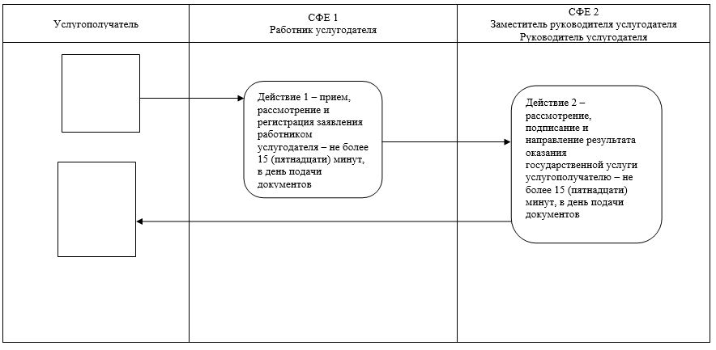

|  |  |
| --- | --- |
|  | Приложение 2 к постановлению акимата города Астаны от 25 августа 2015 года № 107-1485 |

**Регламент государственной услуги**  
**"Прием документов и выдача направлений**  
**на предоставление отдыха детям из малообеспеченных**  
**семей в загородных и пришкольных лагерях"**  
**1. Общие положения**

      1. Государственная услуга "Прием документов и выдача направлений на предоставление отдыха детям из малообеспеченных семей в загородных и пришкольных лагерях" (далее – государственная услуга) оказывается Государственным учреждением "Управление образования города Астаны" и организациями среднего образования (далее – услугодатель). Регламент разработан на основании стандарта государственной услуги "Прием документов и выдача направлений на предоставление отдыха детям из малообеспеченных семей в загородных и пришкольных лагерях", утвержденного приказом Министра образования и науки Республики Казахстан от 13 апреля 2015 года № 198 "Об утверждении стандартов государственных услуг, оказываемых в сфере семьи и детей" (далее – Стандарт).

      2. Форма оказания государственной услуги: бумажная.

      3. Результат оказания государственной услуги – направление (путевка) в загородные и пришкольные лагеря.

**2. Описание порядка действий структурных подразделений (работников) услугодателя в процессе оказания государственной услуги**

      4. Основанием для начала процедуры (действия) по оказанию государственной услуги является предоставление услугополучателем или его законным представителем (далее – услугополучатель) услугодателю пакета документов, указанных в пункте 9 Стандарта (далее – заявление).

      5. Содержание каждой процедуры (действия) и его результат, входящей в состав процесса оказания государственной услуги, длительность его выполнения:

      действие 1 – прием, рассмотрение и регистрация работником услугодателя заявления (в произвольной форме) от услугополучателя – не более 15 (пятнадцати) минут, в день подачи документов;

      действие 2 – передача заявления услугополучателя руководителю услугодателя – в течение 1 (одного) рабочего дня;

      действие 3 – рассмотрение заявления услугополучателя руководителем услугодателя, передача заявления заместителю руководителя услугодателя – в течение 1 (одного) рабочего дня;

      действие 4 – подписание результата государственной услуги руководителем услугодателя и направление в приемную услугодателя – в течение 12 (двенадцати) рабочих дней;

      действие 5 – направление подписанного руководителем услугодателя результата оказания государственной услуги услугополучателю – в течение 1 (одного) рабочего дня.

      Результатом процедуры (действия) по оказанию государственной услуги по действию 5 является направление результата оказания государственной услуги услугополучателю.

**3. Описание порядка взаимодействия структурных подразделений (работников) услугодателя в процессе оказания государственной услуги**

      6. Перечень структурных подразделений (работников) услугодателя, которые участвуют в процессе оказания государственной услуги:

      руководитель услугодателя;

      заместитель руководителя услугодателя;

      работник услугодателя.

      7. Описание последовательности процедур (действий) указано в блок-схеме прохождения каждого действия (процедуры), согласно приложению 1 к Регламенту.

      8. Подробное описание последовательности процедур (действий), взаимодействий структурных подразделений (работников) услугодателя в процессе оказания государственной услуги отражается в справочнике бизнес-процессов оказания государственной услуги согласно приложению 2 к Регламенту.

|  |  |
| --- | --- |
|  | Приложение 1 к Регламенту государственной услуги "Прием документов и выдача направлений на предоставление отдыха детям из малообеспеченных семей в загородных и пришкольных лагерях" |

**Блок-схема**  
**описания последовательности процедур (действий) между структурными подразделениями (работниками) услугодателя с указанием длительности каждого действия**

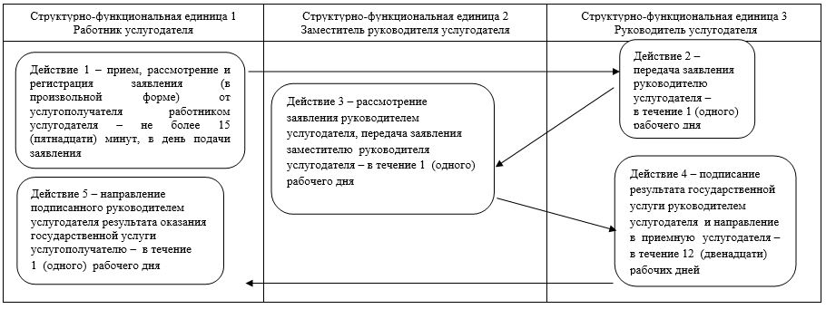

|  |  |
| --- | --- |
|  | Приложение 2 кк Регламенту государственной услуги "Прием документов и выдача направлений на предоставление отдыха детям из малообеспеченных семей в загородных и пришкольных лагерях" |

**Справочник**  
**бизнес-процессов оказания государственной услуги**

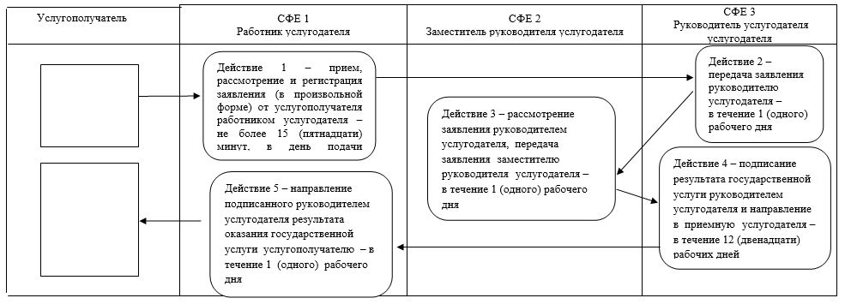

© 2012. РГП на ПХВ «Институт законодательства и правовой информации Республики Казахстан» Министерства юстиции Республики Казахстан